Отчет по лабораторной работе №10

Дисциплина

Филиппова Анна Дмитриевна

Содержание

# Цель работы

Познакомиться с операционной системой Linux. Получить практические навыки работы с редактором Emacs.

# Выполнение лабораторной работы

1. Я ознакомилась с теоретическим материалом.
2. Я ознакомилась с редактором emacs.
3. Выполняем упражения.

1 ЗАДАНИЕ

1. Для работы с Emacs необходимо установить данный редактор. (рис. -fig. 1) (рис. -fig. 2)

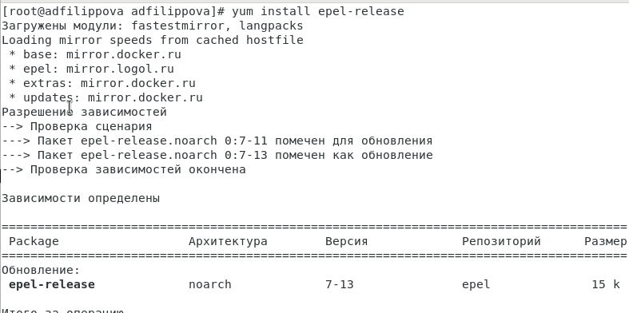

Figure 1: Установка emacs

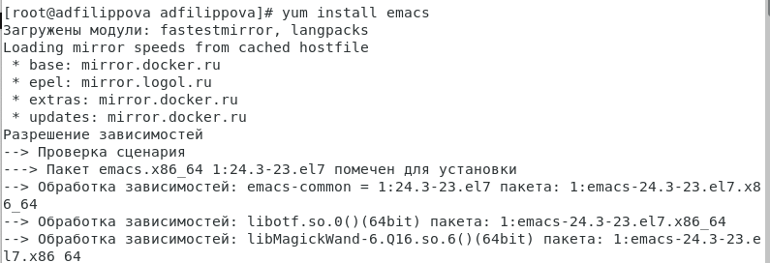

Figure 2: Установка emacs

1. Откроем редактор Emacs с помощью команды «emacs &». (рис. -fig. 3)

Figure 3: Открытие emacs

Figure 3: Открытие emacs

1. Создадим файл lab07.sh с помощью комбинации «Ctrl-x» «Ctrl-f». (рис. -fig. 4)

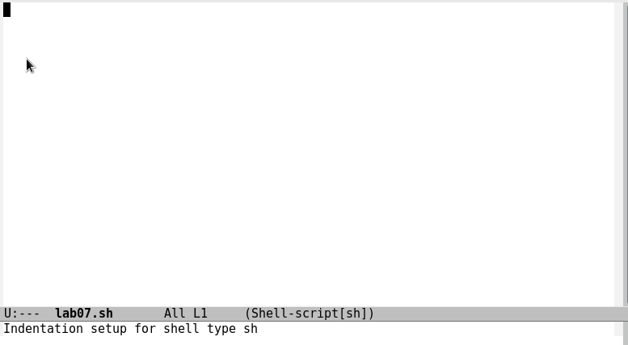

Figure 4: Создание файла

1. Набираем необходимый текст. (рис. -fig. 5)

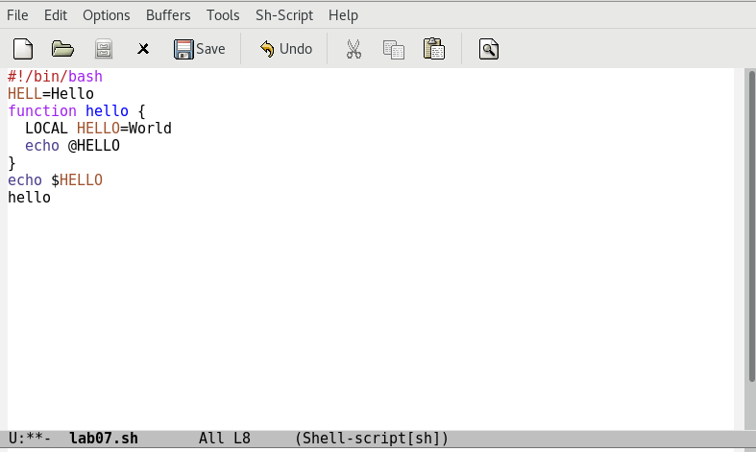

Figure 5: Набор текста

* 1. Сохраним файл с помощью комбинации «Ctrl-x» «Ctrl-s».
  2. Вырежем одной командой целую строку «Сtrl-k». (рис. -fig. 6)

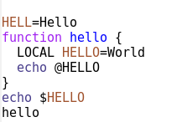

Figure 6: Вырезаем текст

1. Вставим эту строку в конец файла «Ctrl-y». (рис. -fig. 7)

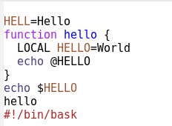

Figure 7: Вставялем строку

1. Выделим область текста «Ctrl-space». (рис. -fig. 8)

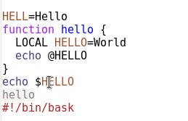

Figure 8: Выделяем область

1. Скопируем область в буфер обмена «Alt-w». Вставляем область в конец файла «Ctrl-y». (рис. -fig. 9)

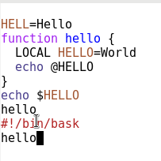

Figure 9: Копируем и вставляем область

1. Вновь выделим эту область «Ctrl-space» и на этот раз вырежем её «Ctrl-w». (рис. -fig. 10)

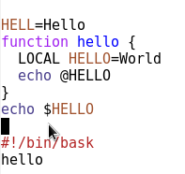

Figure 10: Вырезаем область

1. Отменим последнее действие «Ctrl-/». (рис. -fig. 11)

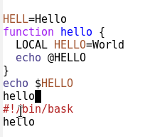

Figure 11: Отмена последнего действия

* 1. Переместим курсор в начало строки «Ctrl-a». (рис. -fig. 12)

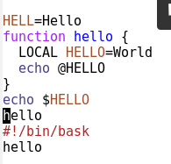

Figure 12: Курсор в начале строки

2) Переместим курсор в конец строки «Ctrl-e». (рис. -@fig:013)

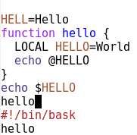

Figure 13: Курсор в конце строки

3) Переместим курсор в начало буфера «Alt-<». (рис. -@fig:014)

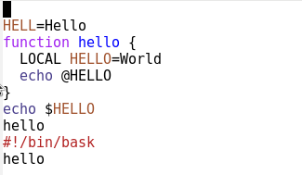

Figure 14: Курсор в начале буфера обмена

4) Переместим курсор в конец буфера «Alt-<». (рис. -@fig:015)

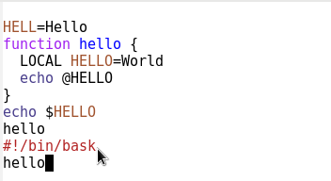

Figure 15: Курсор в конце буфера обмена

* 1. Выведем список активных буферов на экран «Ctrl-x» «Ctrl-b». (рис. -fig. 16)

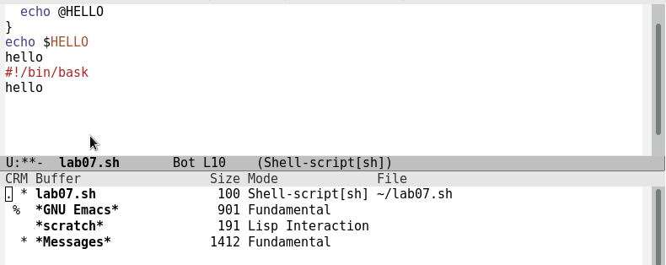

Figure 16: Список активных буферов

1. Переместимся во вновь открытое окно «Ctrl-x o» со списком открытых буферов и переключимся на другой буфер. (рис. -fig. 17) (рис. -fig. 18)

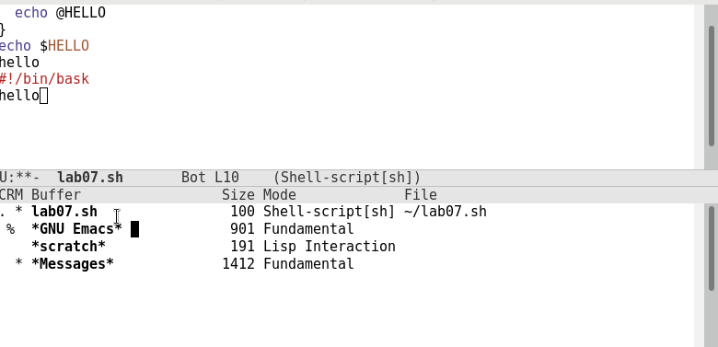

Figure 17: Список активных буферов

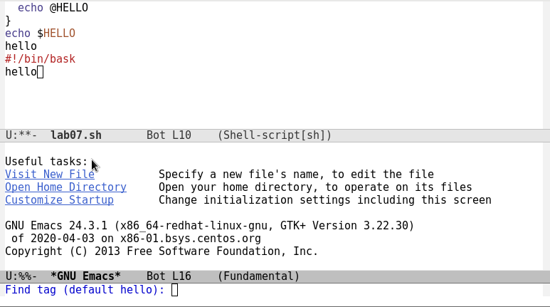

Figure 18: Переключимся на другой буфер

1. Закроем это окно «Ctrl-x 0». (рис. -fig. 19)

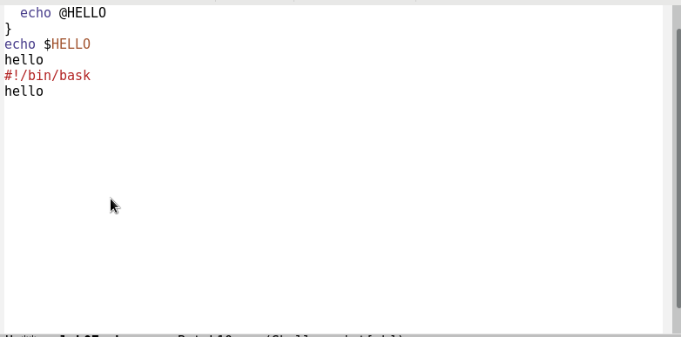

Figure 19: Закроем окно

1. Теперь вновь переключимся между буферами, но уже без вывода их списка на экран «Ctrl-x b». (рис. -fig. 20)

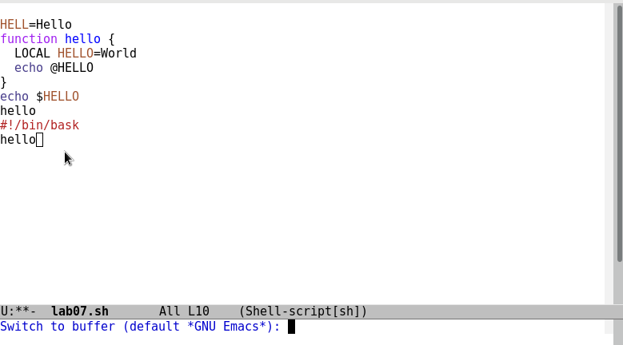

Figure 20: Переключаемся меду буферами

* 1. Поделим фрейм на 4 части: разделим фрейм на два окна по вертикали, а затем каждое из этих окон на две части по горизонтали. (рис. -fig. 21) (рис. -fig. 22) (рис. -fig. 23)

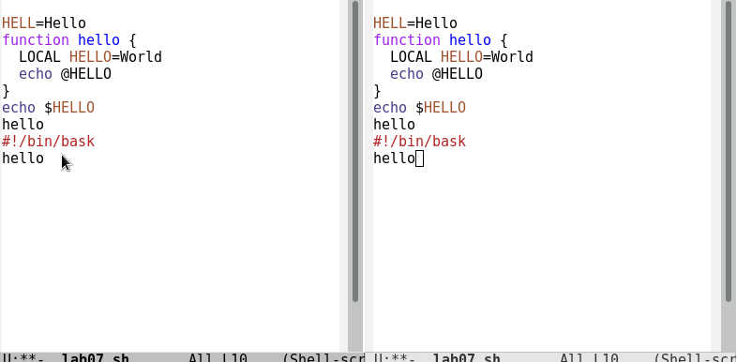

Figure 21: Делим фрейм на 4 части

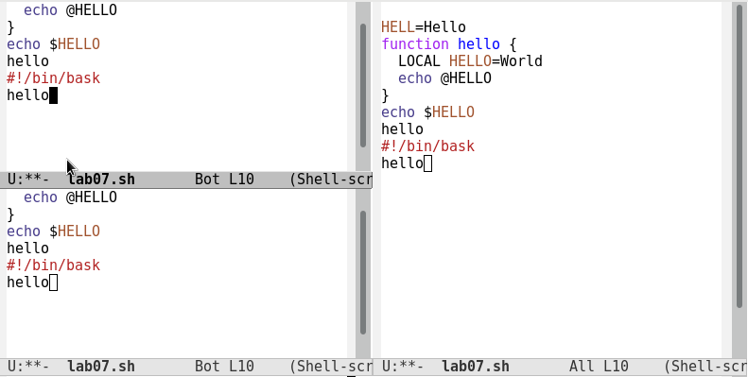

Figure 22: Делим фрейм на 4 части

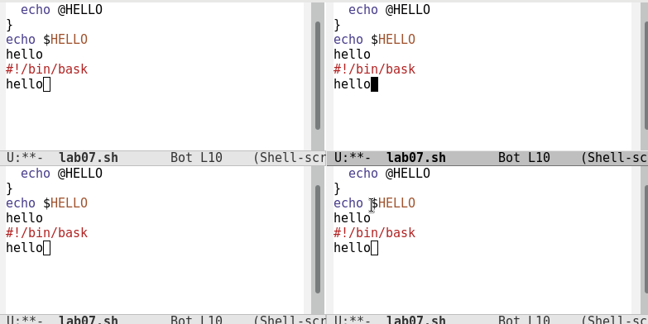

Figure 23: Делим фрейм на 4 части

1. В каждом из четырёх созданных окон откроем новый буфер (файл) и введем несколько строк текста. Для этого предварительно создадим эти файлы с помощью команд «touch e1.txt», «touch e2.txt»,«touch e3.txt», «touch e.txt». (рис. -fig. 24) (рис. -fig. 25) (рис. -fig. 26)

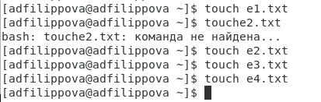

Figure 24: Создаем файлы

Figure 25: Выбираем буферы

Figure 25: Выбираем буферы

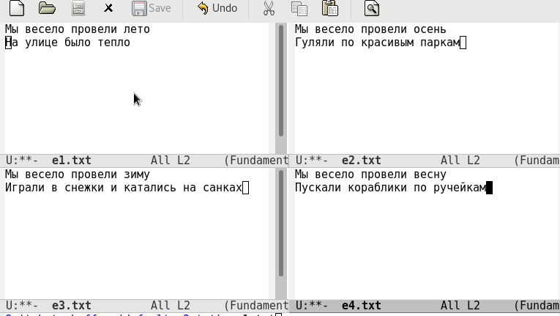

Figure 26: Вводим текст

* 1. Переключимся в режим поиска «Ctrl-s» и найдем несколько слов, присутствующих в тексте. (рис. -fig. 27)

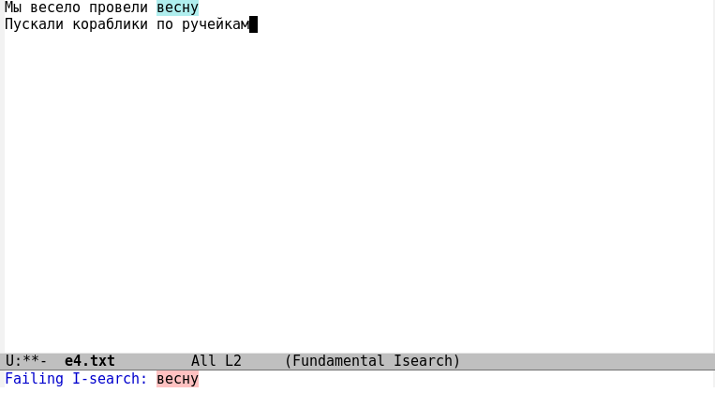

Figure 27: Режим поиска

1. Переключимся между результатами поиска, нажимая «Ctrl-s». (рис. -fig. 28) (рис. -fig. 29)

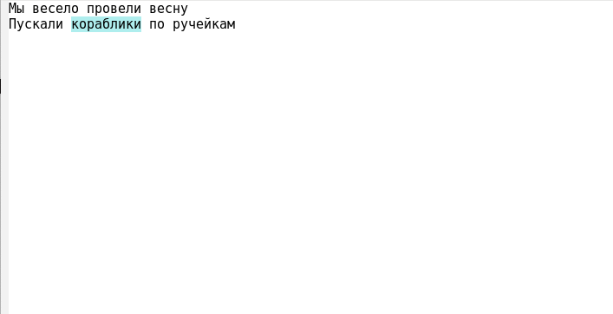

Figure 28: Переключаемся между результатами

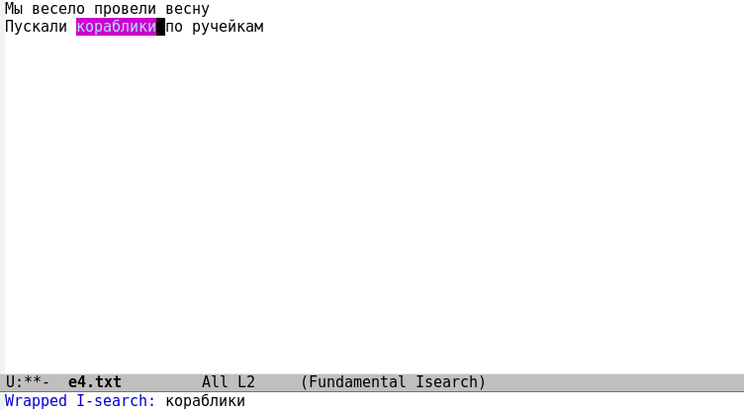

Figure 29: Переключаемся между результатами

1. Выходим из режима поиска, нажав «Ctrl-g». (рис. -fig. 30)

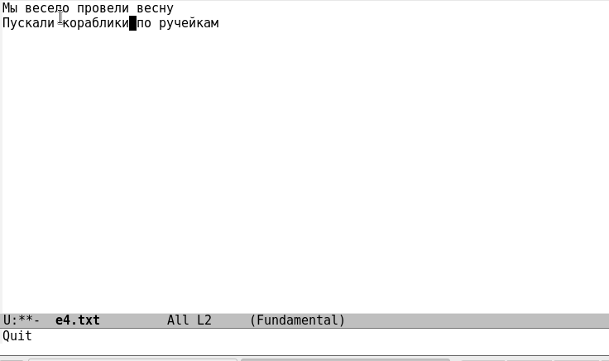

Figure 30: Выходим из режима поиска

1. Перейдем в режим поиска и замены «Alt-%», но в связи с тем, что на Cent Os 7, установленном на опреационную систему Mac OS, данное сочетание клавиш не сработало, поэтому данное задание было невозможно выполнить.
2. Пробуем другой режим поиска, нажав «Alt-s o». Данный вид поиска отличается от обычного тем, что тут считывается строка поиска, которая трактуется как регулярное выражение, и не осуществляется поиск точного совпадения в тексте буфера. Регулярное выражение − это образец, который обозначает набор строк, возможно, и неограниченный набор. (рис. -fig. 31) (рис. -fig. 32)

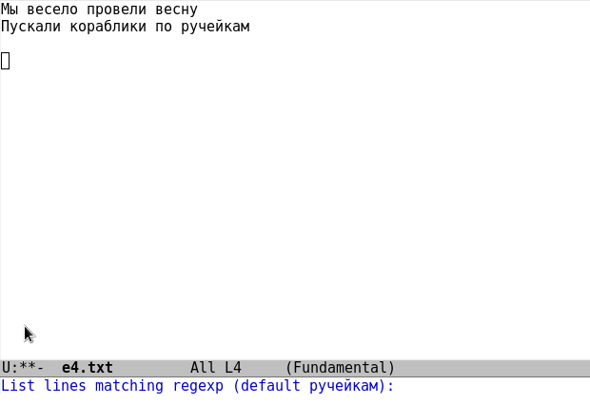

Figure 31: Другой режим поиска

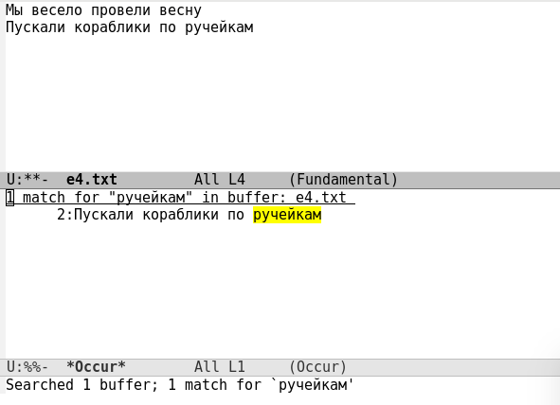

Figure 32: Другой режим поиска

# Выводы

Я познакомилась с операционной системой Linux и получила практические навыки работы с редактором Emacs.

# Контрольные вопросы

1. Emacs − один из наиболее мощных и широко распространённых редакторов, используемых в мире Unix. По популярности он соперничает с редактором vi и его клонами. В зависимости от ситуации, Emacs может быть:

* текстовым редактором;
* программой для чтения почты и новостей Usenet;
* интегрированной средой разработки (IDE);
* операционной системой и т.д. Всё это разнообразие достигается благодаря архитектуре Emacs,которая позволяет расширять возможности редактора при помощи языка Emacs Lisp. На языке C написаны лишь самые базовые и низкоуровневые части Emacs, включая полнофункциональныйинтерпретатор языка Lisp. Таким образом, Emacs имеет встроенный язык программирования, который может использоваться для настройки, расширения и изменения поведения редактора. В действительности, большая часть того редактора, с которым пользователи Emacs работают в наши дни, написана на языке Lisp.

1. Основную трудность для новичков при освоении данного редактора могут составлять большое количество команд, комбинаций клавиш, которые не получится все запомнить с первого раза и поэтоу придется часто обращаться к справочным материалам.
2. Буфер – это объект, представляющий собой текст. Если имеется несколько буферов, то редактировать можно только один. Обычно буфер считывает данные из файла или записывает в файл данные из буфера. Окно – это область экрана, отображающая буфер. При запуске редактора отображается одно окно, но при обращении к некоторым функциям могут открыться дополнительные окна. Окна Emacs и окна графической среды X Window – разные вещи. Одно окно X Window может быть разбито на несколько окон в смысле Emacs, в каждом из которых отображается отдельный буфер.
3. Да, можно.
4. При запуске Emacs по умолчанию создаются следующие буферы:

* «scratch» (буфер для несохраненного текста)
* «Messages» (журнал ошибок, включающий также информацию, которая появляется в области EchoArea)
* «GNU Emacs» (справочный буфер о редакторе)

1. C-c | сначала, удерживая «ctrl», нажимаю «c», после – отпускаю обе клавиши и нажимаю «|» C-c C-| сначала, удерживая «ctrl», нажимаю «с», после – отпускаю обе клавиши и, удерживая «ctrl», нажимаю «|»
2. Чтобы поделить окно на две части необходимо воспользоваться комбинацией «Ctrl-x 3» (по вертикали) или «Ctrl-x 2» (по горизонтали).
3. Настройки Emacs хранятся в файле .emacs.
4. По умолчанию клавиша «←» удаляет символ перед курсором, но в редакторе её можно переназначить. Для этого необхдимо изменить конфигурацию файла .emacs.
5. Более удобным я считаю редактор emacs, потому что в нем проще открывать другие файлы, можно использовать сразу несколько окон, нет «Командного режима», «Режима ввода», «Режима командной строки», которые являются немного непривычными и в какой-то степени неудобными.